６月１日（金）２日（土）にパンの予約販売をいたします。
ご希望のパンを ５月２７日（日）17：00までに Ｆａｘ メール ラインで
返信お願いします。６月１日・２日パンのお渡しは １２時から２０時です。
パンのお渡しは お電話をいただければ１階までお持ちいたします。
近所でしたら 配達も承ります。

パン予約販売票

品 名 | 単 価 | 数量 | 合 計 | 説 明
ミニ菓子パン  ６個入り | ５００円 |  |  | 小倉 クリーム カステラサンド  チョココロネ メロン メープル
キングブレット | ５００円 |  |  | １．５斤分の バターをたんねんに折り込んだ風味豊かな食パンです。
高加水バンズ  ３個入り | ４００円 |  |  | 中にサンドする素材を引き立たせるバンズです。
ベーグル  ３個入り | ５００円 |  |  | 卵 乳製品等を使わずオリーブオイルを使った食べやすいベーグルです。
胚芽パン３個入 | ３００円 |  |  | 沖縄産黒糖使用胚芽入り食事パンです。
メープルロール  ５個入り | ３００円 |  |  | 昔から親しまれ ファンの多いメープル味のスナックパンです。
シベリア | ３００円 |  |  | ボングーで作り続けた昔ながらのシベリアです。手作り小倉水羊羹使用
ふわとろお好み焼きパン | ４００円 |  |  | キャベツたっぷり 卵入り とろふわの中身で美味しいよ！
赤ワインパン | ５００円 |  |  | ワインに漬け込んだブドウとクルミ入り

乾物カレーの日スペシャル・もっと地球に緑を広めよう！
『乾物カレーの日』のルーツは2013年にスタートした『乾物
ドライカレーパンプロジェクト』です。 『乾物ドライカレー
パン』売り上げの一部を砂漠緑化に寄付しようという活動です。

焼きカレーパン | ２００円 |  |  | 乾物カレーをたっぷり入れた焼きカレーパンです。
カレーピザ  直径20ｃｍ位 | ５００円 |  |  | 本格ピザ生地を仕込み 手作りドライトマト 乾物を入れたカレーピザです。
カレー  おからーぬ | ２００円 |  |  | カレー味のオカランを昨年に続き作りました。お試しください。
カレーピザは お持ち帰りの入れ物を持ってきていただければ、大きいサイズ（直径30ｃｍ位）も受けたまわります。1000円

ビストロバル だんだん オリジナルドレッシング

玉ねぎドレッシング | ５４０円 |  |  | 200ｍｌ入り 特製たまねぎドレッシングです。
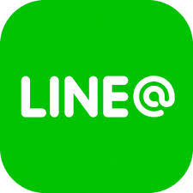

おからーぬ 種類 | 数 量 | オカラン種類 | 数 量
ヨーグルト |  | ブルーベリー
紅茶イチジク |  | クランベリー
酒粕 |  | 抹茶大納言
ごま |  | 合計
低カロリー 低糖質 グルテングリー
無添加の体にやさしい 豆乳とおからの
不思議なケーキ １個２００円

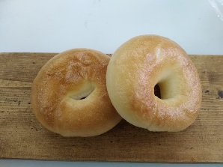
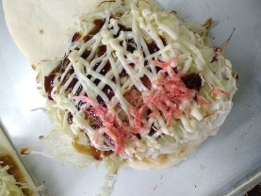
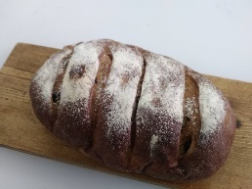
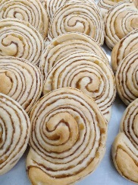
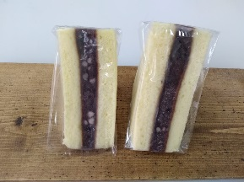
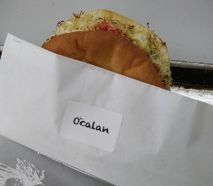
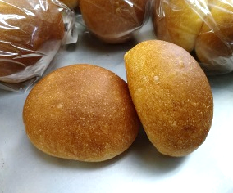
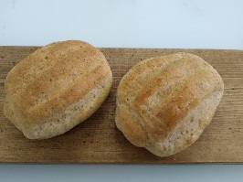
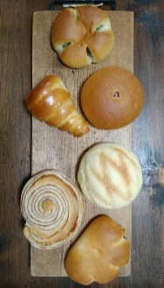
乾物カレーピザ
解りましたらお願いします。
お名前 お受け取り予定時間

電話 ご住所

株式会社Ｏｃａｌａｎ Ｆａｘ：048-251-5194

https://www.facebook.com/ocalan.inc/の メッセージ送信を押して注文していただくか
メッセンジャー ラインで 承ります。

お問い合わせ先：050-3757-9349までお願いします。
配送を希望される方は 合計金額を 川口信用金庫 普通 店番001１２９８７５１株式会社Ocalan にお振込みください。 次回販売は ７月６日（金）です。

赤ワインパン
メープルロール
胚芽ぱん
ベーグル
高加水バンズ
ふわとろお好み焼きぱん
パンの紹介

シベリア
ミニ菓子パン

